姓名 |  |  |  | 學號
系所 |  |  |  | 連絡電話
教育學程  導師 |  |  |  | 師資類科 | □幼兒園  □中等學校
任教實習 ( 群科 / 專長 )
應完成項目及規定 |  |  | 檢核內頁各項目 | 自我檢核簽章( 日期 ) | 導師審核簽章  ( 日期 )
研讀教育相關書籍 | 至少  10本書 |  | □符合  □未符合
參與品格教育行動 | 至少  3項 |  | □符合  □未符合
參加研習活動 | 至少  20小時 |  | □符合  □未符合
實地學習 | 至少  54小時 |  | □符合  □未符合
Chaoyang University of Technology
朝陽科技大學師資培育中心
師資生專業發展手冊
Teacher Education Center
1 1 2

目 錄

- 師資培育中心簡介 1

- 師資培育中心的教育目標與學生核心能力 2

- 師資培育中心教師與行政團隊成員 3

- 中等學校暨幼兒園師資科教育專業課程修業導覽
名詞解釋 6
教育學程修業規定 7
修畢師資職前教育課程規定 8
修習教育學程注意事項 9
中等學校師資類科學生職涯課程地圖 10
幼兒園師資類科學生職涯課程地圖 16
教育學程修業流程圖 23
教育學程選課及繳費規定 24

- 中等學校專門課程導覽
專門課程科別及相關系所對應表 27
CEF語言參考架構B2級之各項英語檢定考試標準參照表 28
專門課程與教育專業課程重要規定 32
業界實習之規定 32
職前教育與訓練及生涯規劃修課規定 32
專門課程審查之作業流程 33

- 教師資格考試及教育實習
考試時間 34
報考資格 34
報考資格審查時程 34
資格審查應備資料(修畢師資職前教育課程) 34
教育部高級中等以下學校及幼兒園教師資格考試網站 34
參加教育實習資格 35

- 專業增能暨實地學習實施紀錄
教育書籍 36
品格教育行動方案 46
研習活動 49
實地學習 51
朝陽科技大學幼兒園師資職前教育專業課程修習科目及學分表 53
朝陽科技大學教保專業知能課程32學分課程修習科目及學分表 54
朝陽科技大學中等學校師資職前教育專業課程修習科目及學分表 55
朝陽科技大學師資培育中心師資職前教育專門課程
修習科目認定及學分表 56
朝陽科技大學師資培育中心中等學校師資類科
師資職前教育專門課程業界實習認定表 57
朝陽科技大學師資培育中心教學實務能力檢測指標與準則 58
- 師資培育中心簡介
本校於民國87年3月成立師資培育中心（原名教育學程中心），隨即在87學年度開辦幼稚園教師教育學程，培育幼稚園合格教師，並於88學年度開辦中等學校教師教育學程，培育中等學校合格教師，89學年度開辦學士後幼稚園教師職前教育學分班，92學年度開辦幼兒園及托兒所在職人員修習幼兒園教師師資職前教育課程專班，培育幼兒園合格教師。
本中心依據師資培育法之規定，秉持本校「勤學，敦品，力行」之校訓與純樸務實之校風，培育理論與實務並重，科技與人文素養兼具及術德兼備之專業師資及其他教育專業人員，並從事教育學術研究為目標。本中心也負有地方教育輔導之任務，舉辦各類研習活動，提升教師專業知能。
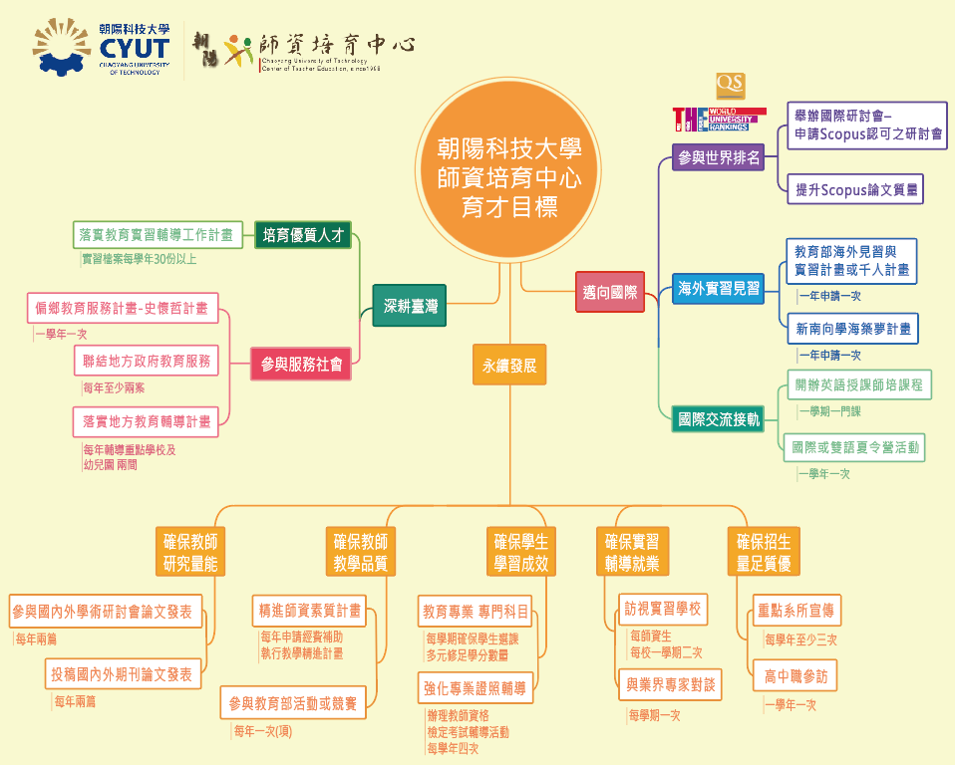
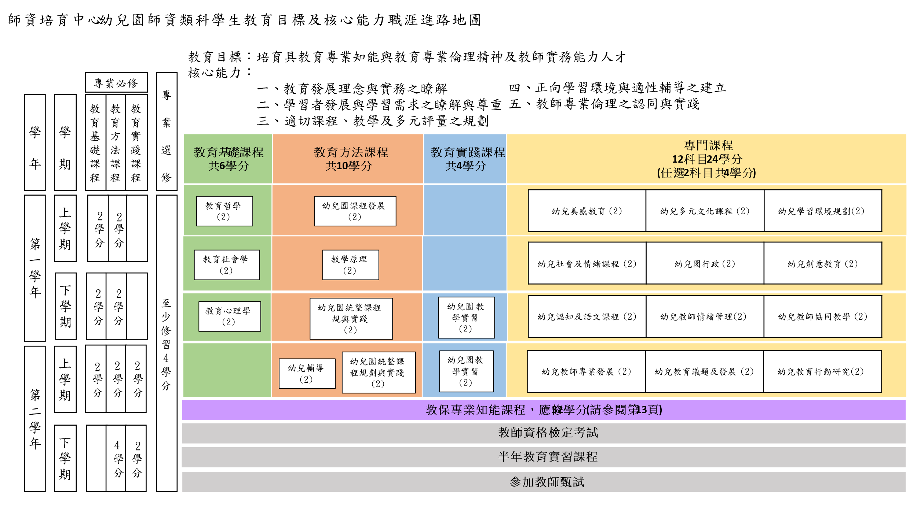
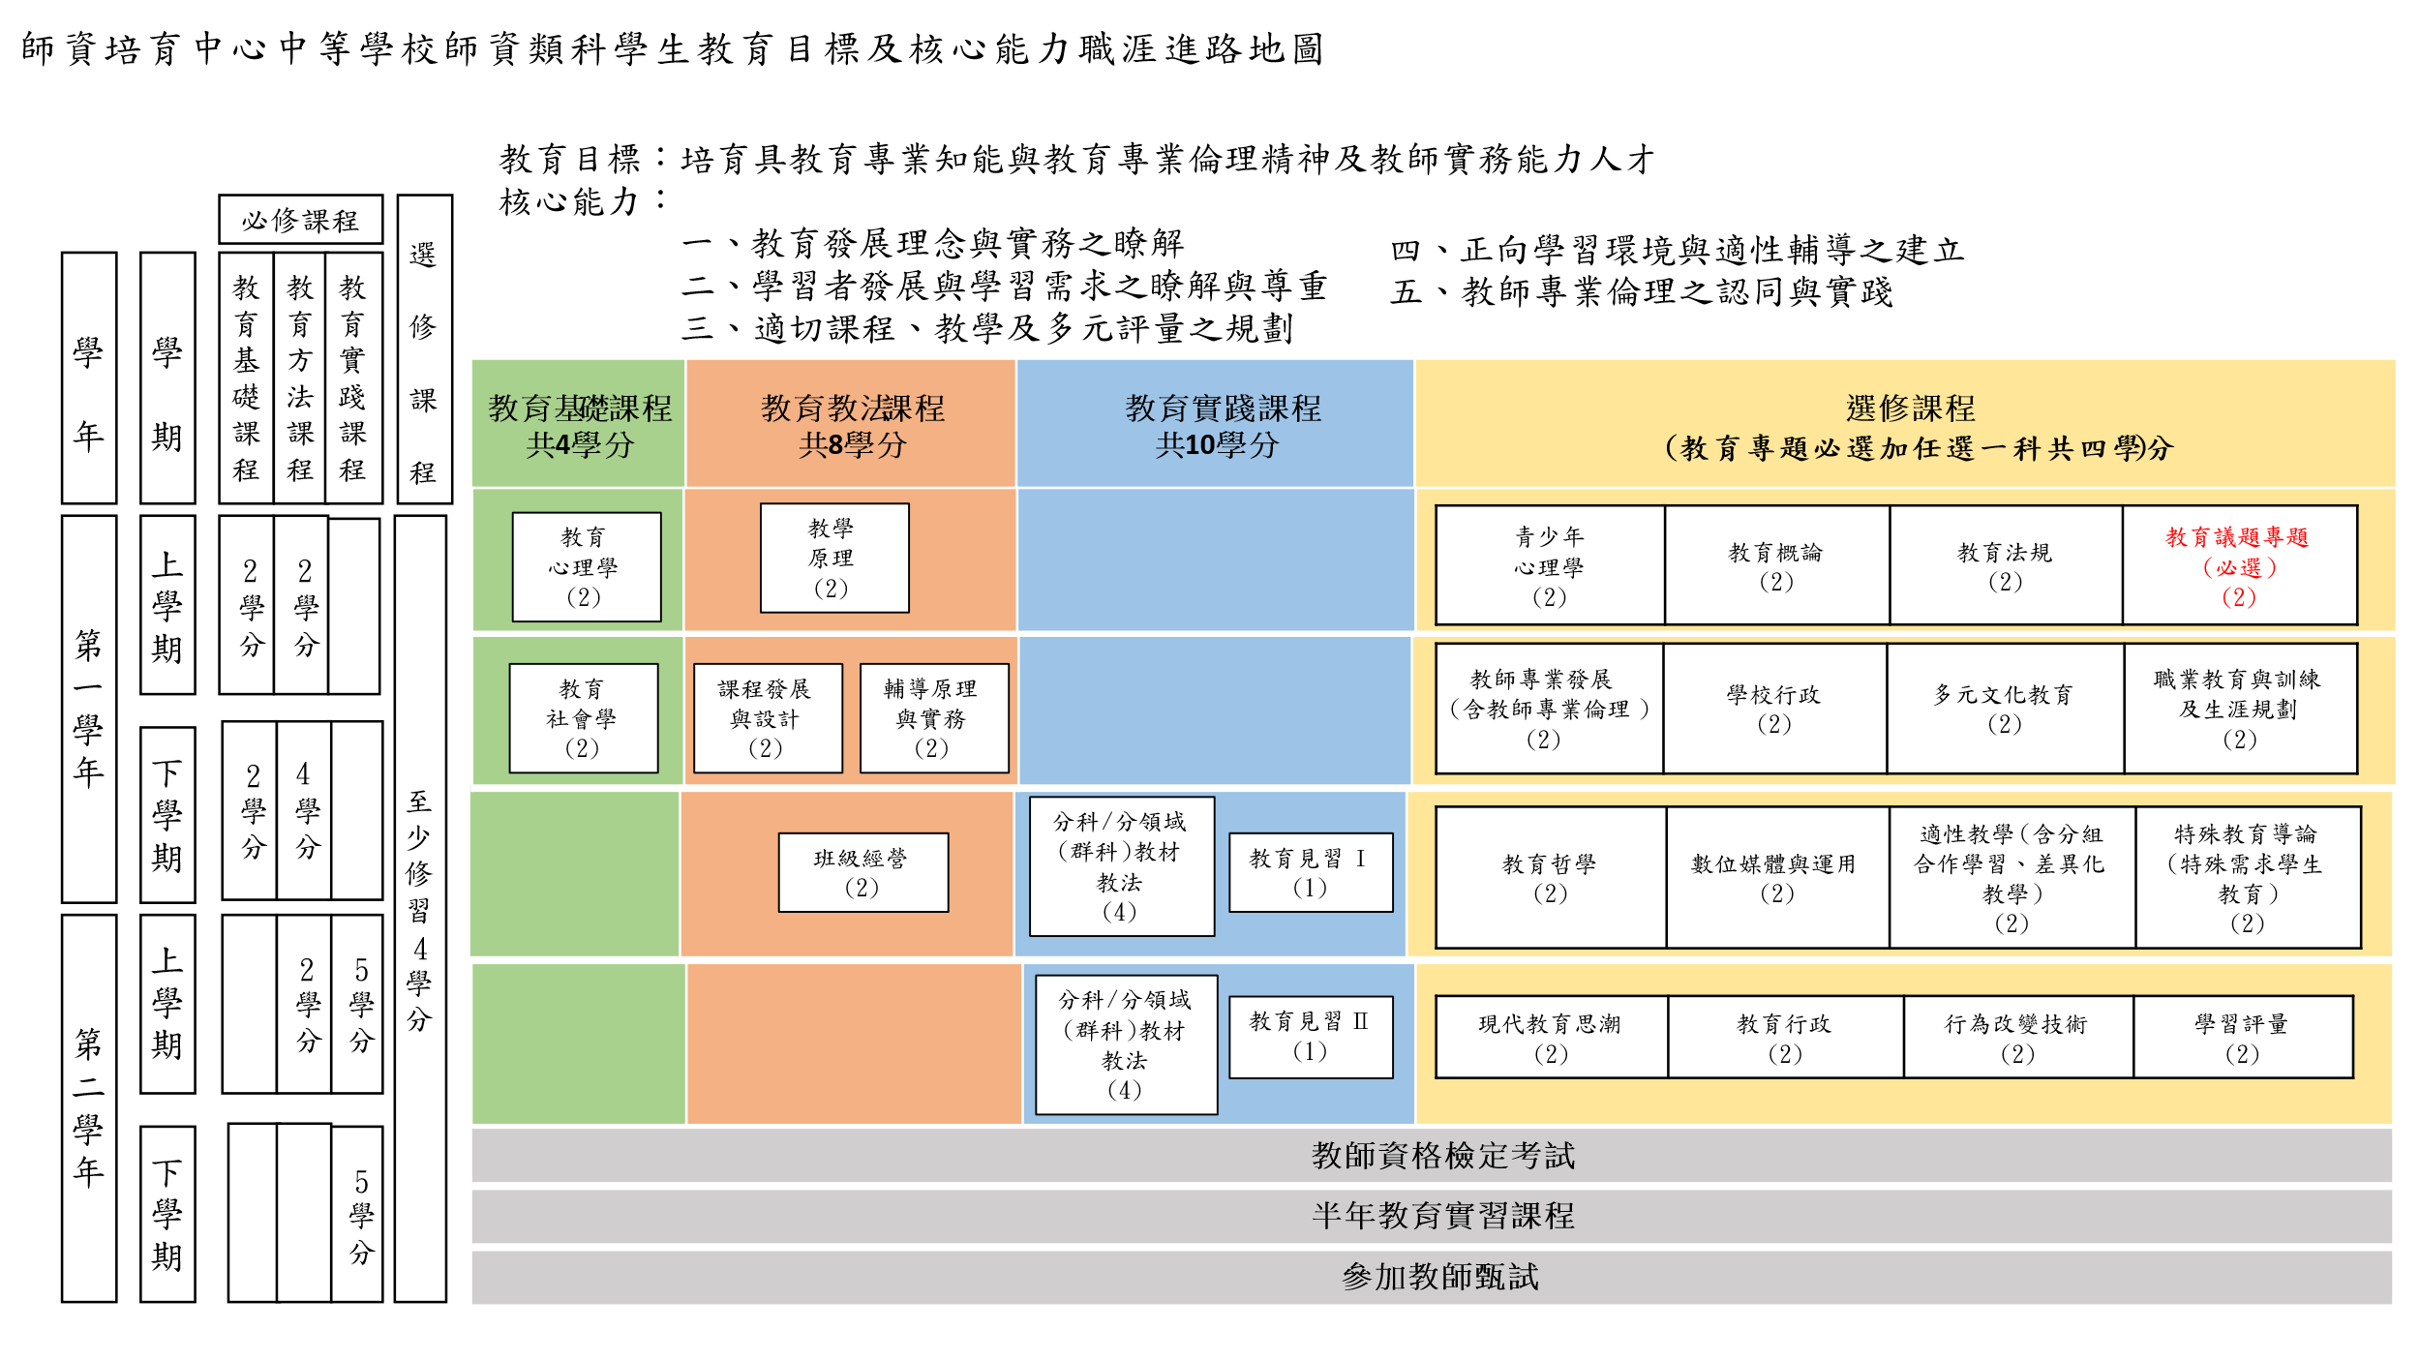
- 師資培育中心的教育目標與學生核心能力
師資培育中心幼兒園師資類科學生教育目標及核心能力職涯進路地圖
幼兒輔導
(2)
幼兒園
教學實習
(4)
幼兒園統整課程規劃與實踐
(4)
- 師資培育中心教師與行政團隊成員

林曉芳 副教授兼中心主任
學歷 國立政治大學教育研究所教育心理與輔導組博士
學術專長 教育心理學、教學評量、性別教育、多元文化教育、課程設計

陳木金 教授
學歷 國立政治大學教育學博士、美國賓州斯克蘭頓大學研究
學術專長 師資培育、學校行政、 校長培訓、教育創新領域
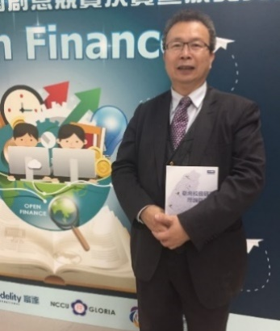

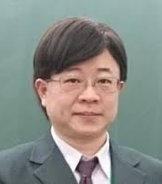
黃敦煌 副教授
學歷 國立臺灣師範大學工業教育博士
學術專長 班級經營、教學原理、教材教法、中教評鑑、數位學習


魏宗明 助理教授
學歷 國立中正大學教育學博士
學術專長 課程與教學、科學教育


楊佩梅 助理教授兼華語中心主任
學歷 國立政治大學教育研究所 教育心理與輔導組博士
學術專長 教育行政、諮商與輔導、華語文教學、學校經營與管理、財務管理與行銷企劃


劉乙儀 助理教授兼人文暨社會學院院辦主任
學歷 國立臺中教育大學教育學博士
學術專長 教育行政、教師專業發展、技職教育

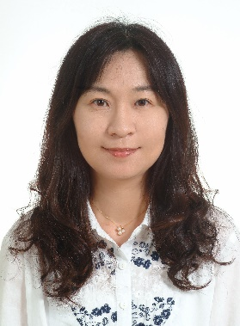
李尚嬪 助理教授
學歷 國立彰化師範大學 工業教育與技術學系教育學博士
學術專長 教育研究法、教育心理學、教育行政、消費者心理與行為、創意思考、資料分析

李佳榕 行政助理
一、中心預算編列、執行及管理。
二、辦理中心教評會、課程委員會及教師資格審會議等。
三、中等學校暨幼兒園師資類科遴選相關事務。
四、中心相關法規管理。
五、教育專業課程初選、加退選業務。
六、教育專業課程抵免學分業務。
七、辦理師資生助學金業務。
八、修畢師資職前教育證明書製發（師資生增能手冊）。
九、首張教師證書申辦及轉發。
十、教師資格考試相關業務。
十一、師資生實踐史懷哲精神教育服務計畫。
十二、精進師資素質及特色發展計畫。
十三、本中心課程外審業務。
十四、網站維護、規劃及管理。
十五、辦公設備及教學資源之管理。
十六、臨時交辦事項。

工 作 執 掌

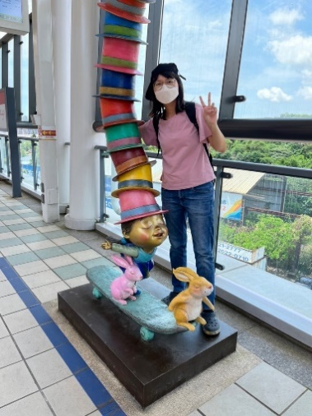

黃雅琪 行政助理
一、落實教育實習輔導工作計畫。
二、辦理中心會議、招生委員會議及實習審議會議等。
三、中等學校暨幼兒園師資類科遴選相關事務。
四、制訂專門課程及教育實習相關規章辦法。
五、中等學校教師專門課程採認。
六、審查及核發專門課程科目及學分證明。
七、專門課程隨班附讀申請業務。
八、辦理合格教師加科(加另一類科)登記。
九、申請及執行教育實習輔導各項業務。
十、辦理實習行前說明會及實習學返校座談等輔導活動。
十一、辦理教育實習計畫經費執行管理。
十二、辦理教育部教育實習清寒實習學生助學金、
教育實習獎助金補助經費執行管理。
十三、協助執行幼教專班招生業務。
十四、教師檢定輔導班業務。
十五、畢業生學分預審（專門課程、師資生增能手冊）。
十六、地方教育輔導工作計畫。
十七、辦公設備及教學資源之管理。
十八、臨時交辦事項。
工 作 執 掌



4. 中等學校暨幼兒園師資科教育專業課程修業導覽
一、名詞解釋
教育部訂定之專有名詞，請同學們務必注意，以便掌握相關法規與資訊，避免誤解與遺憾。
（一）師資職前教育課程：
指參加教師資格考試前，依師資培育法所接受之各項有關課程，包括普通課程，教育專業課程及專門課程。
（二）教育學程：
將許多有關教育的學科加以組合，並經教育部核定，就是「教育學程」。目前「教育學程」一共有四類，本校包括「中等學校教育學程」（以下簡稱中教學程）、「幼兒園教育學程」（以下簡稱幼教學程）。
（三）教育學程的學分包括「普通課程」，「教育專業課程」，「專門課程」：
1.普通課程：
完成各系所課程，取得本校系所學歷（大學/碩士）
2.教育專業課程（中教，幼教）：
即師資培育中心開設之課程。依不同教育學程類別，有不同的學分要求。中教學程需修畢26學分；幼教學程需修畢56學分（含教保32學分）。
3.專門課程（中教）：
即本校各科系開設之課程。中教師資生應選擇任教科目，必須修習該對應科之專門課程。專門課程由各規劃學系開設及審查，師資生務必修畢各學系規劃的「專門課程」。
（四）培育類料（中教）：
本校目前培育的專門課程詳見p.27。
（五）加科登記（中教）：
是指中教師資生可以申請兩群科以上的教師證。中教師資生已拿到 某群教師證後，又再加修另一群科「專門課程」，即可申請於教師證上加註專長（不同群/專長）。
（六）加另一類科：
指加註不同教育階段類別的教師證。如已有幼兒園教師證，後來又修中教學程，經審查取得中等學校教師證，因此同時具備幼兒園及中等學校的任教資格。教師證書申請審查流程為本中心將召開教師資格審查會議初審通過後，陳報教育部複審，通過後由教育部核發「加另一類科」之教師證。

二、教育學程修業規定
本中心開設中等學校暨幼兒園教育學程課程內容符合大學設立師資培育中心辦法第九條相關規定，並將參酌本中心教育目標，核心能力及特色納入108學年度教育專業課程：
（一）各師資類科教育學程，其課程內容如下：
- 中等學校師資類科：
包括教育基礎課程，教育方法課程，教材教法，教學實習。
- 幼兒園師資類科：
包括教學基本學科課程，教育基礎課程，教育方法課程，教材教法，教學實習。
（二）各師資類科教育學程應修學分數：
中等學校師資類科：26學分（必修22學分，選修4學分）
專 業 必 修 |  |  | 專 業 選 修 | 學 分 合 計
教育基礎課程 | 教育方法課程 | 教育實踐課程 | 選修課程 | 26學分
4學分 | 8學分 | 10學分 | 4學分 | 26學分
幼兒園師資類科：56學分(專業必修52學分，專業選修4學分)
- 教育專業課程：專業必修20學分；專業選修4學分
專 業 必 修 |  |  | 專 業 選 修 | 學 分 合 計
教育基礎課程 | 教育方法課程 | 教育實踐課程 | 專門課程 | 24學分
6學分 | 10學分 | 4學分 | 4學分 | 24學分
- 教保專業知能課程：專業必修32學分
專 業 必 修 |  |  | 學 分 合 計
教育基礎課程 | 教育方法課程 | 教育實踐課程 | 32學分
10學分 | 8學分 | 14學分 | 32學分

三、修畢師資職前教育課程規定：
- 大學以上學歷（畢業證書）
- 完成修畢師資職前教育課程：
（1）普通課程
（2）教育專業課程
（3）專門課程(英文專長須達B2等級)
（4）業界實習（18小時，職業群科）
（5）完成師資生專業發展手冊內相關規定
類別 |  | 中教 | 幼教
普通課程(大學/研究生) |  | 各系所課程  《含畢業門檻》 | 各系所課程  《含畢業門檻》
教育專業課程 |  | 26學分 | 52學分  (含教保32學分)
專門課程 |  | 教育部核定  各群科課程及學分 | 4學分
業界實習《中教職業類科》 |  | 18小時
師資生專業發展手冊 | 實地學習 | 至少54小時 | 至少54小時
師資生專業發展手冊 | 研讀教育相關書籍 | 至少10本 | 至少10本
師資生專業發展手冊 | 參加研習活動 | 至少20小時 | 至少20小時
師資生專業發展手冊 | 參與品格教育行動 | 至少3項 | 至少3項
四、修習教育學程注意事項
（一）教育學程之學分，不計入各學系所之畢業學分數。
（二）中途退學或畢業，即喪失本校教育學程之資格。
（三）畢業生：
- 應屆畢業但尚未修完教育學程者，可申請延畢，持續修習至完成。
- 應屆畢業且當年進入本校研究所繼續升學，得持續修習，直至完成。
（四）移轉教育學程資格至他校：師資生因學籍異動，轉學至他校，或應屆考上他校研究所（含碩士班及博士班），擬移轉教育學程資格。則須確認他校有經教育部核定培育相同之類別及學科，並經兩校同意，再依據他校規定，辦理轉入程序，持續修習教育學程。
（五）擬申請放棄教育學程資格：
- 已繳交之教育學程學分費用概不退費，但可申請改為自由選修學分，視同外系選修課程與學分。惟各系是否採計畢業學分，則依各系規定。
- 須於期末考後至次一學期開學前，向本中心提出申請，逾期不予受理。
- 已放棄者，爾後如欲再修習教育學程，需再重新通過入學考試及教育學程甄選程序。

五、中等學校師資類科學生職涯課程地圖
- 中等學校教師師資職前教育課程教育專業課程科目，必修課程應修10科22學分，專業選修課程應修2科4學分（包含必選2學分），合計共26學分
- 中等教育師資類科師資生修習教育專業課程期間，需至中等學校進行經本校認定其內容符合教育專業知能之見習、試教、實習、補救教學、課業輔導或服務學習需達54小時。
- 本表為108學年度起修習師資生適用，107學年度（含）之前具備中等教育師資類科師資生身分者，可修習本表相同名稱之課程抵免其教育專業課程。

中等學校師資
職前教育課程修習完畢
申請領取修畢證明
參加高級中等以下
學校教師資格考試
並成績及格
申請參加半年
全時教育實習
實習成績及格後
申請取得教師證書

中等學校師資類科學生職涯課程地圖
學期  類別 |  | 第一學年 |  | 第二學年
 |  | 上學期 | 下學期 | 上學期 | 下學期
專 業 必 修 | 教育基礎課程 | 教育心理學  (2) | 教育社會學  (2)
專 業 必 修 | 教育方法課程 | 教學原理  (2) | 課程發展與設計(2) | 班級經營  (2)
專 業 必 修 | 教育方法課程 | 教學原理  (2) | 輔導原理與實務(2) | 班級經營  (2)
專 業 必 修 | 教育實踐課程 |  |  | 分科/分領域  (群科)教材教法  (4) | 分科/分領域  (群科)教學實習  (4)
 |  |  |  | 教育見習I  (1) | 教育見習II  (1)
專 業 選 修 | 選 修 課 程 | 教育概論  (2) | 教師專業發展  (含教師專業倫理)  (2) | 教育哲學  (2) | 現代教育思潮  (2)
專 業 選 修 | 選 修 課 程 | 青少年心理學(2) | 學校行政  (2) | 教學媒體與應用  (2) | 教育行政  (2)
專 業 選 修 | 選 修 課 程 | 教育法規  (2) | 多元文化教育  (2) | 適性教學  (2)  (含分組合作學習、  差異化教學) | 行為改變技術  (2)
專 業 選 修 | 選 修 課 程 | 教育議題專題(必選)  (2) | 職業教育與訓練及生涯規劃  (2) | 特殊教育導論  (2)  (特殊需求學生教育) | 學習評量  (2)

教師資格檢定考試
半年教育實習課程
參加教師甄試
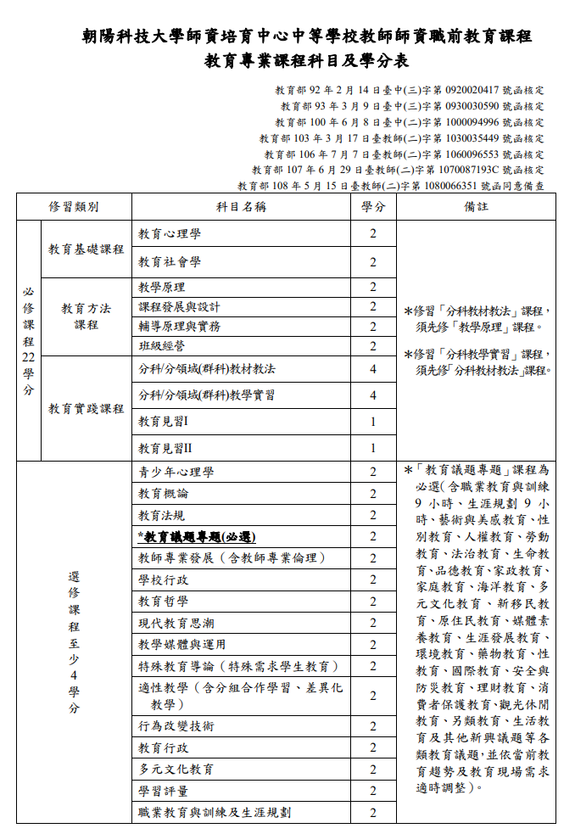

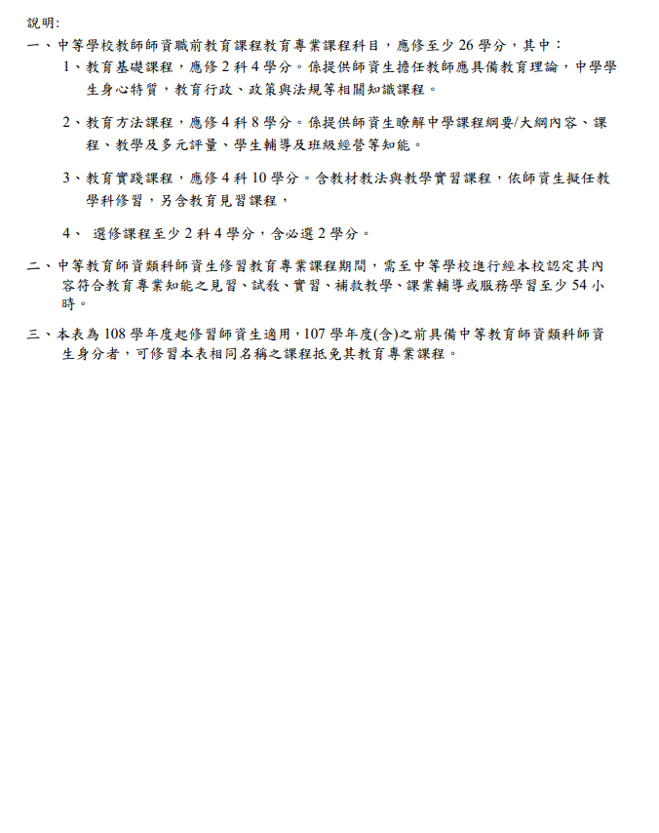

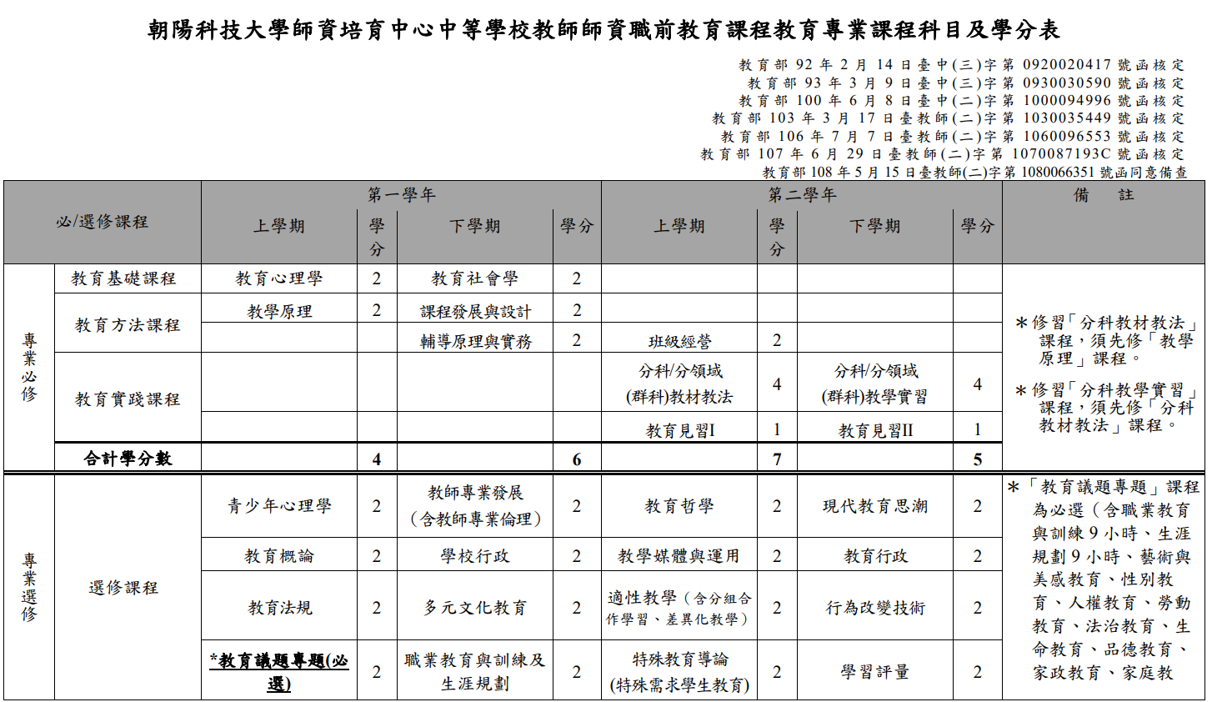

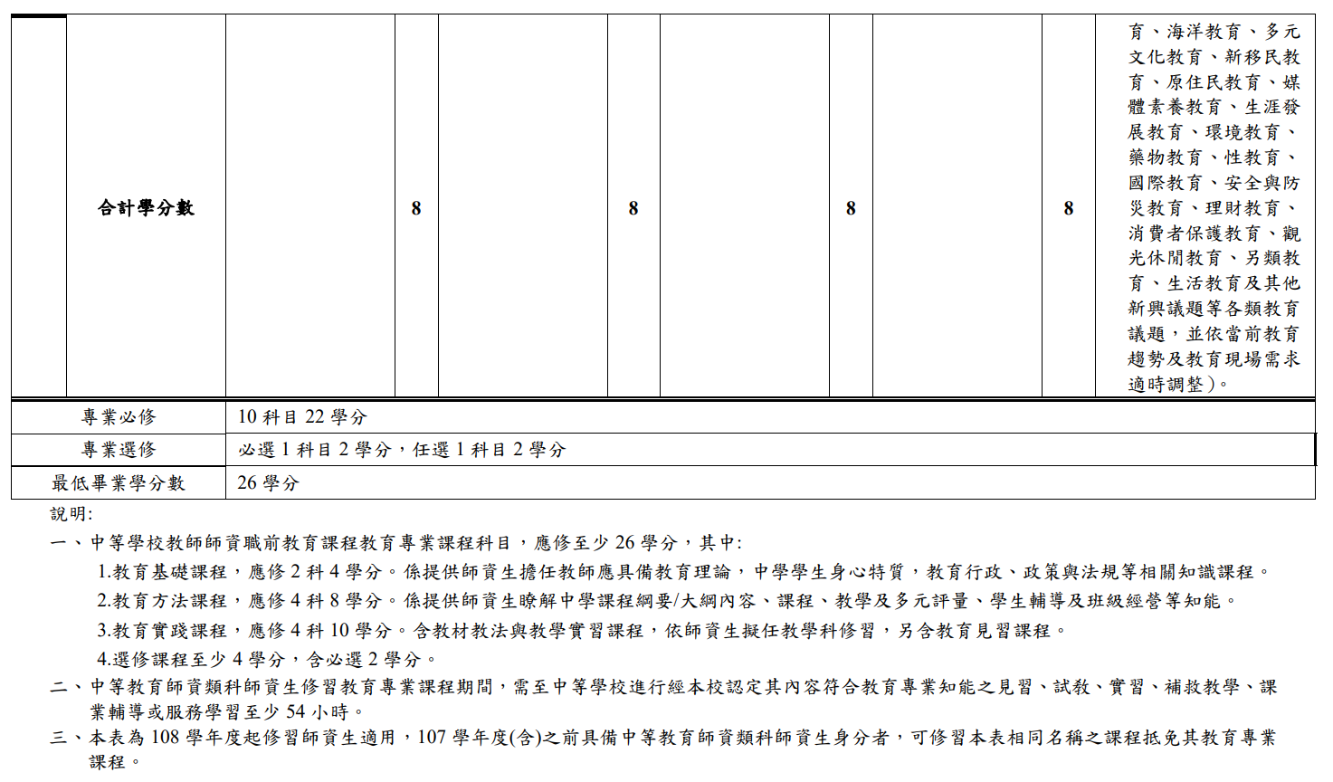
六、幼兒園師資類科學生職涯課程地圖
- 幼兒園教師師資職前教育課程教育專業課程科目，必修課程應修8科20學分，專業選修課程應修2科4學分教保專業知能課程應修13科32學分，合計共56學分。
- 教保專業知能課程，應依幼兒保育系所與輔系認定標準規定辦理，應修教保32學分，並取得教保專業知能課程學分證明（111學年度教保專業課程核定字號教育部111年05月10日臺教師(二)字第1110044263號））。
- 師資生修習教育專業課程期間需至幼兒園見習，試教，實習或服務學習達54小時，並經本中心認定其內容符合教育專業知能。
- 本表為112學年度起修習幼兒園師資類科之師資生適用：107學年度（含）之前具備幼兒園師資類科師資生身分者，可修習本表相同科目名稱，相同學分之課程抵免其教育專業課程。
幼兒園教師師資
職前教育課程修習完畢
申請領取修畢證書
參加幼兒園教師資格考試
並成績及格
申請參加半年
全時教育實習
實習成績及格後
申請取得教師證書

幼兒園師資類科學生職涯課程地圖
學期  類別 |  | 第一學年 |  |  | 第二學年
 |  | 上學期 |  | 下學期 | 上學期 | 下學期
專 業 必 修 | 教育基礎課程 | 教育哲學  (2) |  | 教育社會學  (2) | 教育心理學  (2)
專 業 必 修 | 教育方法課程 | 幼兒園課程發展  (2) |  | 教學原理  (2) | 幼兒園統整課程  規劃與實踐  (4) | 幼兒輔導  (2)
專 業 必 修 | 教育實踐課程 |  |  |  |  | 幼兒園教學實習  (4)
專 業 選 修 | 專 門 課 程 | 幼兒美感教育  (2) |  | 幼兒社會及情緒課程(2) | 幼兒認知及語文課程(2) | 幼兒教師專業發展  (2)
專 業 選 修 | 專 門 課 程 | 幼兒多元文化課程(2) |  | 幼兒園行政  (2) | 幼兒教師情緒管理  (2) | 幼兒教育議題及發展(2)
專 業 選 修 | 專 門 課 程 | 幼兒學習環境規劃(2) |  | 幼兒創意教育  (2) | 幼兒教師協同教學  (2) | 幼兒教育行動研究(2)
教 保 專 業 知 能 課 程 | 教育基礎課程 |  | 幼兒發展(3)、幼兒觀察(2)、幼兒教保概論(2)、幼兒健康與安全(3)
教 保 專 業 知 能 課 程 | 教育方法課程 |  | 特殊幼兒教育(3)、幼兒園教保活動課程設計(3)、幼兒園課室經營(2)
教 保 專 業 知 能 課 程 | 教育實踐課程 |  | 教保專業倫理(2)、幼兒學習評量(2)、幼兒園、家庭與社區(2)、  幼兒園教材教法I(2)、幼兒園教材教法II(2)、幼兒園教保實習(4)

教師資格檢定考試
半年教育實習課程
參加教師甄試
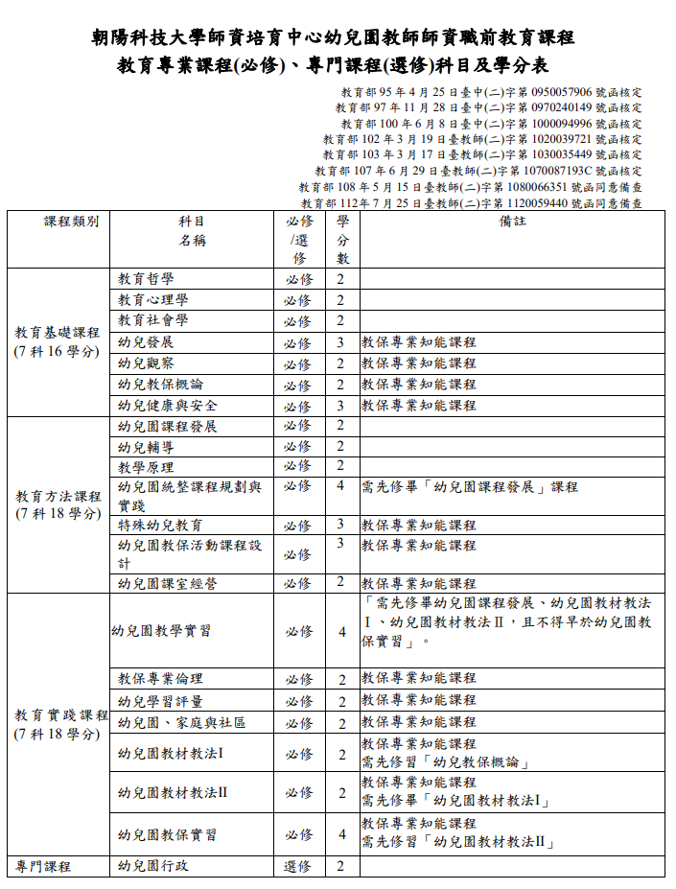

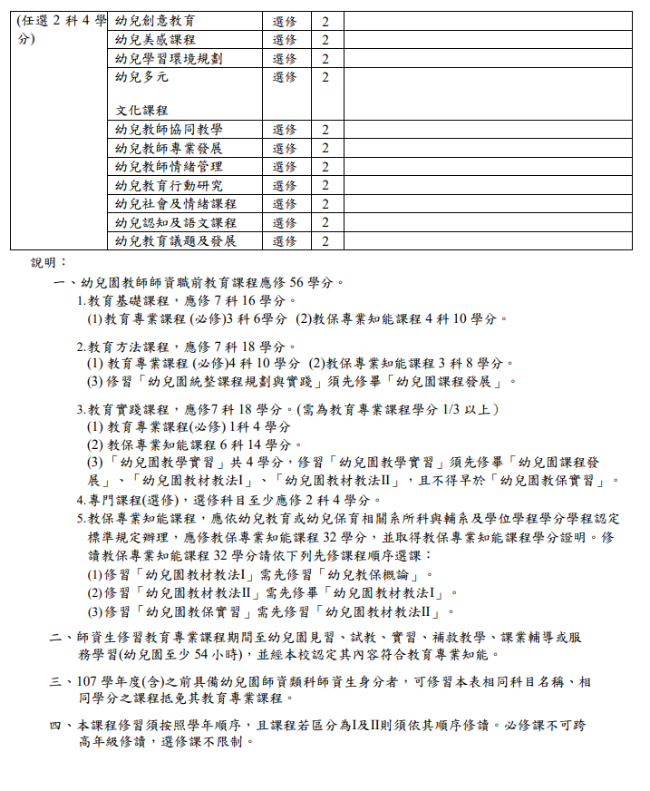

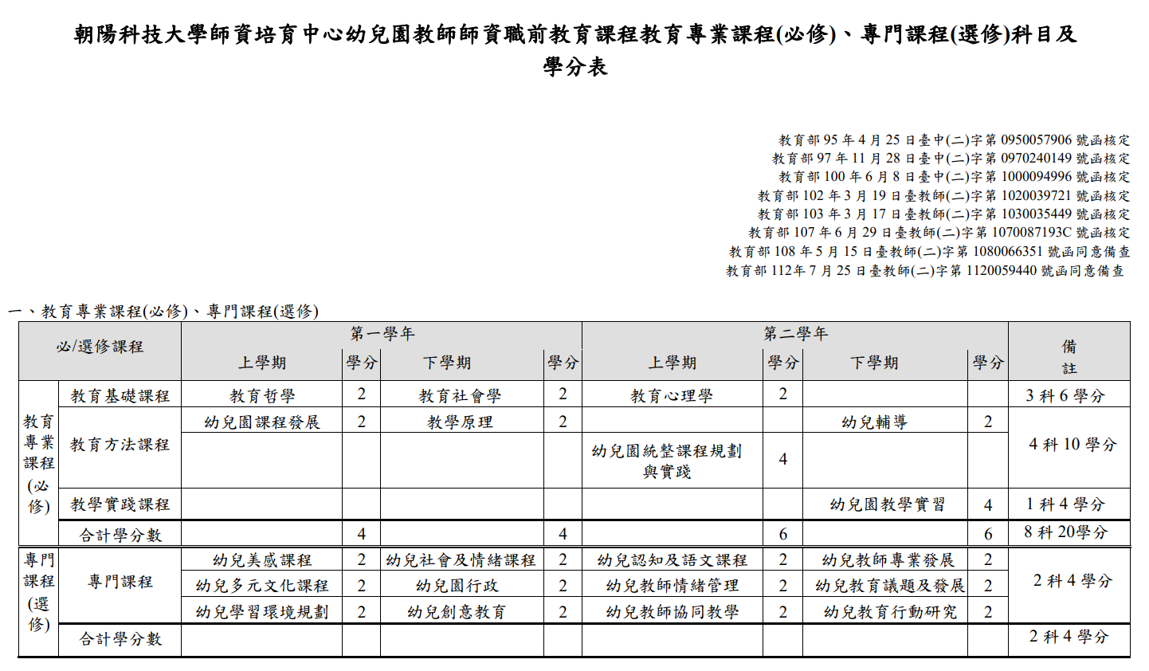

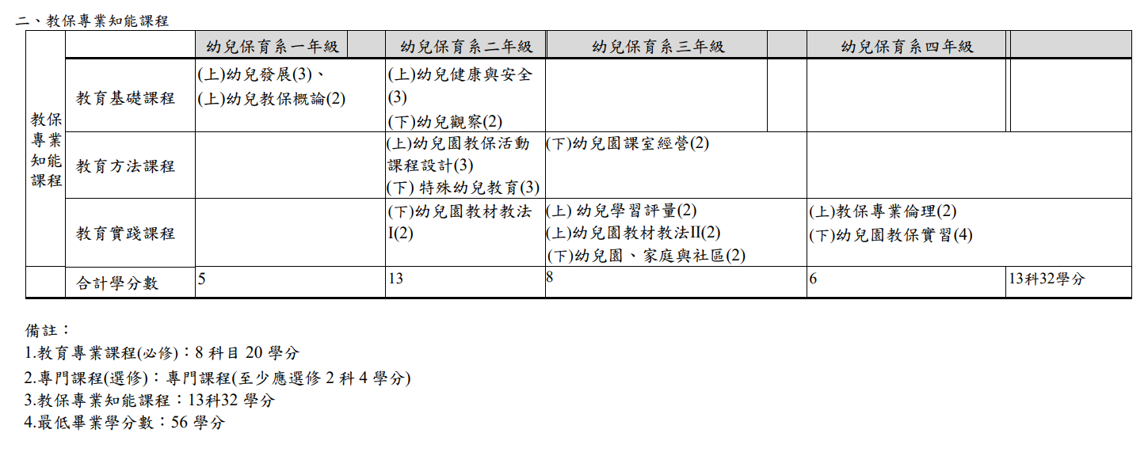

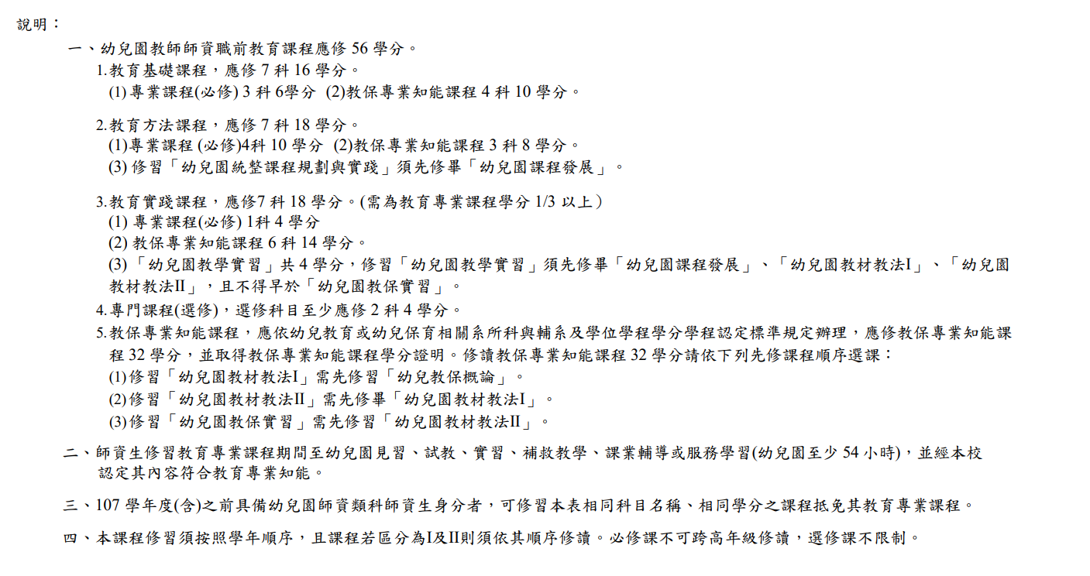
七、教育學程修業流程圖 (師資職前教育專業課程修業流程圖)

參加半年全時教育實習/偏鄉代理代課2年抵實習
通過考試申請參加教育實習
注意事項：
1.師資職前教育專業課程修業期程需修業至少2年（4學期）
2.相關重要規定請瀏覽中心網頁或來電諮詢聯絡電話：04-23323000#23202~3205
聯絡信箱：edu@ cyut.edu.tw
通過實習並成績及格
未通過考試，則重新報名參加考試
通過成為師資生
依錄取學程別修讀教育學程課程
1.教育專業課程：
（1）中教學程必須修達26學分（必修22學分，選修4學分）
（2）幼教學程必須修達56學分（必修52學分，選修4學分）
2.專門科目（中教學程）。
3.需完成專業增能暨實地學習：
教育研習20小時、閱讀教育相關書籍10本、3項品格教育行動記錄、實地學習54小時、職業類科18小時業界實習（中等學校師資教育課程）
*需取得系所畢業資格及畢業門檻並完成師資職前教育課程

教師資格考試
教育部舉辦之考試(每年6月)
報考招生甄試考試
教育學程遴選
朝陽科技大學在校生
未預先修讀教育學程課程
預先修讀教育學程課程
未通過遴選
可繼續預先修讀課程
參加隔年招生甄試考試
預先申請修讀教育學程課程抵免學分限制：
（1）中教學程抵免學分上限為6學分
（2）幼教學程抵免學分上限為4學分

八、教育學程選課及繳費規定
- 選課時程
- 依據學校選課準則及選課注意事項辦理。
- 初選（依學校行事曆時程）：開放選修課程選課
- 必修課程由系統自動設定（中教學程「分科教材教法」及「分科教學實習」除外，須自行加選）。
- 系統自動設定必修課程如已修畢，請學生自行退選。
- 「教育議題專題」為必選課程將預轉至個人選課系統，若特殊原因無法修習者請自行退選，並需於畢業前補修完成。
- 加退選（依學校行事曆時程）：
- 同年級A，B班同學必修課程需調班者，則需申請「必修調班」，請於本中心網頁「表格下載」項下列印填寫「人工加退選申請單（師資生專用）」。
- 若因特殊情形無法於系統加選課程者，請至本中心辦理人工加退選手續：
- 於本中心網頁「表格下載」項下列印填寫「人工加退選中請單（師資生專用）」。
- 於每學期加退選結束前1天中午12時前完成中請程序（含授課教師簽章），並將本申請表缴交至師培中心辦公室（G-305），逾時恕不受理。

- 選課規定：
- 教育學程師資生每一學期至少須修習本學程課程2學分。
- 教育學程一年級學生每學期選課上限為8學分；教育學程二年級學生含以上，不在此限。
- 重複選課或修課不合修業規定之同學於選課期限內儘早辦理退選，以免損及自身及其他同學之權益。
- 凡本學程學生選課，應依本中心課程規劃辦理均不得跨校選課，除特殊原因可申請跨校選課，且應於相同教育階段及群科之前提下，並經本校及他校同意後始得為之。
- 教育學程課程有擋修規定之課程，請依修業規定修課，已選上之同學請自行退選，如經查出違反修業規定，該科學分不認列為教育學程學分並需重新修課。
- 學期中如欲退出本學程之修習，請務必於學校規定期限內自行辦理退選課程或申請人工加退選，一旦超過校定加退選課程期限，師培中心將無法處理課程退選事宜，請同學務必注意。
- 預修教育學程之抵免學分，依照師資培育中心教育專業課程學分抵免要點辦理抵免，每學期預修上限為4學分。每一門抵免學分之成績不得低於70分。

- 繳費
- 教育學程學分費為另外繳交，每學期預繳6學分費與學校註冊缴費單一起繳款，加退選結束後，再依所選學分數做補繳或退款作業。
- 本學程之修習須繳納學分費，每學分 1,600元。除符合本校退、休學退費標準者外，不得申請退費。
- 缴費期間：學校加退選日期結束後一週內至本校「學生資訊系統」列印繳費單，再持繳費單繳費或至本校出納組繳費。
- 參加半年教育實習者需繳交4學分之教育實習課程輔導費。

- 教育學程修習年限規定
- 依本中心選課暨修課辦法第四條：「本中心之最低修業年限為二年」。
- 依本中心選課暨修課辦法第十條：「本校非師資生在校期間修習本中心所開師資職前教育課程，經甄試通過後得申請學分抵免，其教育學程修業年限自經甄試通過後起算應逾一年以上」。
- 未盡之相關規定，依據教育部，本校及本中心相關辦法辦理。

5. 中等學校專門課程導覽
- 專門課程科別及相關系所對應表
111學年度中等學校各學科(領域、主修專長)教師專門課程科別及相關系所對應表
中等學校(含共同學科及職業類科)
培育各學科群、領域(專長) |  | 群、領域(專長)之相關培育系所
共 同 學 科 | 中等學校語文領域-英語文專長 | 應用英語系所
共 同 學 科 | 中等學校自然科學領域-化學專長 | 應用化學系、生化科技研究所
共 同 學 科 | 中等學校藝術領域-視覺藝術專長與美術科 | 視覺傳達設計系、工業設計系(所)
共 同 學 科 | 中等學校科技領域-資訊科技專長 | 資訊工程系所、資訊與通訊系所、資訊管理系所
高級中等學校(職業類科)
培育各學科群、領域(專長) |  | 群、領域(專長)之相關培育系所
職 業 類 科 | 高級中等學校電機與電子群-資電專長 | 資訊工程系、資訊與通訊系
職 業 類 科 | 高級中等學校化工群 | 應用化學系、生化科技研究所
職 業 類 科 | 高級中等學校土木與建築群-土木專長 | 營建工程系所、建築系、建築及都市設計研究所、景觀與都市設計系
職 業 類 科 | 高級中等學校土木與建築群-建築專長 | 營建工程系所、建築系所(含室內設計學位學程)、建築及都市設計研究所、景觀與都市設計系
職 業 類 科 | 高級中等學校商業與管理群-商管專長 | 資訊管理系、財務金融系所、企業管理系所、會計系所、保險金融管理系所、行銷與流通管理系所、休閒事業管理系所
職 業 類 科 | 高級中等學校商業與管理群-資管專長 | 資訊工程系所、資訊與通訊系所、資訊管理系所(資訊科技研究所)、工業工程與管理系
職 業 類 科 | 高級中等學校外語群-英語專長 | 應用英語系所
職 業 類 科 | 高級中等學校設計群-平面、媒體設計專長 | 傳播藝術系、視覺傳達設計系、工業設計系(所)
職 業 類 科 | 高級中等學校設計群-室內設計專長 | 建築系、建築及都市設計研究所、工業設計系(所)、景觀與都市設計系
職 業 類 科 | 高級中等學校餐旅群-觀光專長 | 休閒事業管理系(所)
職 業 類 科 | 高級中等學校藝術群-視覺藝術專長 | 傳播藝術系、視覺傳達設計系
職 業 類 科 | 高級中等學校藝術群-音像藝術專長 | 傳播藝術系、視覺傳達設計系
職 業 類 科 | 高級中等學校動力機械群 | 航空機械系
職 業 類 科 | 高級中等學校綜合活動領域環境學概論科 | 環境工程與管理系所
職 業 類 科 | 高級中等學校家政群 | 幼兒保育系所

- CEF語言參考架構B2級之各項英語檢定考試標準參照表

- 師資生之教育專業課程與專門課程學分不得重複採認
- 英文相關類科之英文能力證明（CEF B2級（含）以上）

- 修習「外語群一英語專長」/「語文領域一英語文專長」之師資生。
- 應取得符合相當於歐洲語言學習，教學，評量共同參考架構（Common EuropeanFramework of Reference for Languages：learning, teaching。assessment，簡稱CEF）B2級（含）以上英語相關考試檢定及格證書（相當於全民英檢中高級或其他國際化標準化測驗等同之級數以上之英語文能力）。
- 請參照下列『國民小學教師加註英語專長符合相當於CEF語言參考架構B2級之各項英語檢定考試標準參照表』，須包含聽，說，讀，寫4項檢測，如有缺漏仍須補足該項成績，該證書無年限之限制。

考試名稱 | 符合相當於CEF語言參考架構B2級以上英語檢定 | 考試項目 | 備 註
全民英檢(GEPT) | 中高級複試通過 | 聽說讀寫 | 可則下列任一方式報考：  - 兩階段考：「聽讀」成績通過後，考「說寫」。  - 一日考：「聽讀說寫」合併一天考完。  - 資料參考：LTTC財團法人語言訓練測驗中心。
外語能力測驗(FLPT) | 筆試（含聽力、用法、字彙與閱讀）195  口說S-2+  寫作B | 聽說讀寫 | - 英語測驗分筆試（含聽力、用法、字彙與閱讀）、口試、寫作測驗。受理單項或多項合併報考。  - 資料參考：LTTC財團法人語言訓練測驗中心。
托福iBT測驗  (網路型態)  (TOEFL iBT) | 聽力21；閱讀22  口說23；寫作21 | 聽說讀寫 | - 無分項考試。  - 成績須符合各分項標準。  - 資料參考：ETS臺灣區代表忠欣股份有限公司。
雅思(IELTS) | 6.0 | 聽說讀寫 | - 無分項考試。  - 資料參考：英國劍橋大學語言測評考試院。
劍橋五級國際英語認證(Cambridge English) | Cambridge English : First  舊稱(FCE) | 聽說讀寫 | - 無分項考試。  - 資料參考：英國劍橋大學語言測評考試院。
劍橋博思職場英語檢測(BULATS) | The Association of Language Testers in Europe  (ALTE) Level 3 | 聽說讀寫 | - 聽、說、讀、寫可分項單考。  - 資料參考：英國劍橋大學語言測評考試院。
PTE學術英語考試(PTE-A) | 聽力59；閱讀59  口說59；寫作59 | 聽說讀寫 | - 無分項考試。  - 成績須符合各分項標準。  - 資料參考：台灣培生教育出版股份有限公司。

安格國際英檢測驗(Anglia) | Advanced level中高級測驗須獲得PASS或MERIT 或DISTINCTION的成績 | 聽說讀寫 | - 「聽讀寫」合併考；「口說」為選考，不能單獨報考口說。  - 成績須符合PASS或以上成績。  - 資料參考：英國安格國際英檢。
多益英語測驗(TOEIC) | 聽力400；閱讀385 | 聽讀 | - 「聽、讀」合併考。  - 成績須符合各分項標準。  - 多益英語測驗字2008年全面改制後已無新制或傳統之分。  - 資料參考：ETS臺灣區代表忠欣股份有限公司102年1月24日忠益102字第132號函修正。
多益口說與寫作測驗(TOEIC Speaking and Writing Tests) | 口說160；寫作150 | 說寫 | - 「說、寫」合併考；可單考「口說」。  - 成績須符合各分項標準。  - 資料參考：ETS臺灣區代表忠欣股份有限公司102年1月24日忠益102字第132號函修正。
傳統多益英語測驗(TOEIC) | 750 | 聽讀 | - 傳統多益成績採認標準採總分制。  - 此項考試自98年8月31日起停考，故成績依行政院95年4月4日院授人力字第0950061619號函之參照標準。  - 資料參考：ETS臺灣區代表忠欣股份有限公司。
托福ITP測驗  (TOEFL ITP) | 543 | 聽讀 | - 分數含聽力、文法結構及閱讀，成績採認標準採總分制；無寫作及口說考試。  - 對照成績自100年11月起更新，100年11月前對照成績為527。  - 資料參考：ETS臺灣區代表忠欣股份有限公司102年1月24日忠益102字第132號函修正。

托福CBT測驗(TOEFL CBT) | 197 | 聽讀寫 | - 無口說考試。  - 此項考試自95年9月30日起停辦，故成績依行政院95年4月4日院授人力字第0950061619號函之參照標準。  - 資料參考：ETS臺灣區代表忠欣股份有限公司。
托福PBT測驗(TOEFL PBT) | 聽力&閱讀527  寫作4 | 聽讀寫 | - 無口說考試；寫作考試成績依其能力描述之評分表，寫作4分約等同於CEF之B2級成績。  - 部份區域已停考。臺灣地區於90年停考。  - 此項考試成績依行政院95年4月4日院授人力字第0950061619號函之參照標準。  - 資料參考：ETS臺灣區代表忠欣股份有限公司。

Common European Framework of Reference for Languages：Learning，teaching assessment
（簡稱CEF）B2級以上英語相關考試檢定及格證書（104 05修正）

備註:本表為教育部於100年2月21日以臺中(二)字第1000022382C號令發布「國民小學教師加註英與專長專門課程科目及學分對照表實施要點」，作為加註英語專長課程之依據。

- 專門課程與教育專業課程重要規定
(一)、教育專業課程不得列為專門課程。
(二)、專門課程科目與教育專業科目名稱不得相同或相似，並不得重複採計學分。

- 業界實習之規定
(一)、高級中等學校職業群科師資職前教育專門課程科目及學分（不含加註其他任教學科），應包括時數至少18小時之業界實習。
(二)、業界實習之定義，應包含職業群科專門課程中之參訪學習，體驗，實作，見實，實習…等活動。

- 職業教育與訓練及生涯規劃修課規定
依據「技職教育法第24條」規定，105學年度起師資生需具備職業教育與訓練，生涯規劃相關學分，依教育部中華民國107年8月24日臺教師（二）字第1070143152號函辦理，本中心將該課程納入教育議題開課，職業教育與訓練及生涯規劃至少各9小時。

- 專門課程審查之作業流程
朝陽科技大學師資培育中心專門課程認定申請作業
本校在學師資生
依學校行事曆之學分學程申請採認時間辦理(每年約於5月及11月)
重要說明：
- 採認專門課程期程以本校行事曆為準，審查時間以本校行事曆採認學分截止日起算，約為1~1.5個月審查作業時間。
- 若因資料缺件，通知補件後，申請人無法及時完成補件，超過受理申請期間時，即不受理當次專門課程認定申請，專門課程認定申請之相關資料將退還申請人。

專門課程認定作業流程圖

受理申請期間 | 審查作業時間
表件資料缺件或不符合通知補件或退件  不通過  通過  申請表件是否充足  申請專門課程認定 | 退件  不通過  通過  專門課程認定審查作業  (需經過師培中心審查會議及系所審查)  通知領取專門課程認定證明

6. 教師資格考試及教育實習
一、考試時間：
每年6月（實際考試時間以教檢辦理單位公告為準）。
二、報考資格：
畢業已取得修畢證明書者以及應屆畢業生得以暫准報名方式報名考試
三、報考資格審查時程：
每年3- 4月（以師培中心網站公告為準）
四、報考資格審查應備資料（修畢師資職前教育課程）
1.大學以上學歷（畢業證書）
2.完成修畢師資職前教育課程（相關審查資料以師培中心公告為主）：
教育專業課程，專門課程，師資生專業發展手冊，業界實習（中教
職業類科）
五、教育部高級中等以下學校及幼兒園教師資格考試網站：
https://tqa.ntue.edu.tw

六、參加教育實習資格
- 依本中心規定修習師資職前教育課程之學生，取得修畢師資職前教育證明書，且通過教師資格考試，符合下列情形之一，始得參加半年之全時教育實習：
（一）、依大學法之規定，取得學士學位，且非第二款之在校生。
（二）、取得學士學位之碩、博士班在校生，修畢碩、博士畢業應修學分。若應修學分僅剩論文學分者，應提出「帶論文參加實習」申請，經系所指導教授及主任（所長）同意，得申請參加教育實習。
- 通過教師資格考試始可參加半年全時教育實習或偏遠地區之學校任教二學年以上或每年連續任教三個月以上累計滿二年（依教育部相關規定辦理），實習完畢且實習成績及格後，方能取得合格教師證。
三、半年全時教育實習
（一）、教育實習期間
1.第一學期：8月〜翌年1月
2.第二學期：2月〜7月
（二）、申請時間依本中心公告為主。

7. 專業增能繼實地學習實施紀錄
教育書籍 本中心學生於修讀課程期間須研讀教育相關書籍，並從閱讀書籍內中選10本作閱讀心得填寫

書名： | 閱讀時間：
作者： | 導師簽名：
教育啟發：請於閱讀完教育相關書籍後，書寫該書對你的教育啟發。
教育書籍 本中心學生於修讀課程期間須研讀教育相關書籍，並從閱讀書籍內中選10本作閱讀心得填寫

書名： | 閱讀時間：
作者： | 導師簽名：
教育啟發：請於閱讀完教育相關書籍後，書寫該書對你的教育啟發。
教育書籍 本中心學生於修讀課程期間須研讀教育相關書籍，並從閱讀書籍內中選10本作閱讀心得填寫

書名： | 閱讀時間：
作者： | 導師簽名：
教育啟發：請於閱讀完教育相關書籍後，書寫該書對你的教育啟發。
教育書籍 本中心學生於修讀課程期間須研讀教育相關書籍，並從閱讀書籍內中選10本作閱讀心得填寫

書名： | 閱讀時間：
作者： | 導師簽名：
教育啟發：請於閱讀完教育相關書籍後，書寫該書對你的教育啟發。
教育書籍 本中心學生於修讀課程期間須研讀教育相關書籍，並從閱讀書籍內中選10本作閱讀心得填寫

書名： | 閱讀時間：
作者： | 導師簽名：
教育啟發：請於閱讀完教育相關書籍後，書寫該書對你的教育啟發。
教育書籍 本中心學生於修讀課程期間須研讀教育相關書籍，並從閱讀書籍內中選10本作閱讀心得填寫

書名： | 閱讀時間：
作者： | 導師簽名：
教育啟發：請於閱讀完教育相關書籍後，書寫該書對你的教育啟發。
教育書籍 本中心學生於修讀課程期間須研讀教育相關書籍，並從閱讀書籍內中選10本作閱讀心得填寫

書名： | 閱讀時間：
作者： | 導師簽名：
教育啟發：請於閱讀完教育相關書籍後，書寫該書對你的教育啟發。
教育書籍 本中心學生於修讀課程期間須研讀教育相關書籍，並從閱讀書籍內中選10本作閱讀心得填寫

書名： | 閱讀時間：
作者： | 導師簽名：
教育啟發：請於閱讀完教育相關書籍後，書寫該書對你的教育啟發。
教育書籍 本中心學生於修讀課程期間須研讀教育相關書籍，並從閱讀書籍內中選10本作閱讀心得填寫

書名： | 閱讀時間：
作者： | 導師簽名：
教育啟發：請於閱讀完教育相關書籍後，書寫該書對你的教育啟發。
教育書籍 本中心學生於修讀課程期間須研讀教育相關書籍，並從閱讀書籍內中選10本作閱讀心得填寫

書名： | 閱讀時間：
作者： | 導師簽名：
教育啟發：請於閱讀完教育相關書籍後，書寫該書對你的教育啟發。
品格教育行動方案 本中心學生於修讀課程期間必須參與品格教育行動3項

執行時間： 年 月 日
地點：
教師簽名：

品格教育行動方案 本中心學生於修讀課程期間必須參與品格教育行動3項

執行時間： 年 月 日
地點：
教師簽名：

品格教育行動方案 本中心學生於修讀課程期間必須參與品格教育行動3項

執行時間： 年 月 日
地點：
教師簽名：

研習活動 本中心學生於修讀學程期間必須參與教育增能各項領域活動，教育研習活動時數至少20小時並提供時數條、單位簽章貨時數證明等資料。

活動名稱 | 主辦單位 | 活動日期及時間  年/月/日/時/分 | 時數 | 活動證明單位

研習活動 本中心學生於修讀學程期間必須參與教育增能各項領域活動，教育研習活動時數至少20小時並提供時數條、單位簽章貨時數證明等資料。

活動名稱 | 主辦單位 | 活動日期及時間  年/月/日/時/分 | 時數 | 活動證明單位

實地學習 本中心學生於修讀學程期間必須參與校外實地實習、服務時數實地學習至少54小時並提供時數條、單位簽章或時數證明等資料。

活動名稱 | 主辦單位 | 活動日期及時間  年/月/日/時/分 | 時數 | 活動證明單位

實地學習 本中心學生於修讀學程期間必須參與校外實地實習、服務時數實地學習至少54小時並提供時數條、單位簽章或時數證明等資料。

活動名稱 | 主辦單位 | 活動日期及時間  年/月/日/時/分 | 時數 | 活動證明單位

朝陽科技大學幼兒園師資職前教育專業課程修習科目及學分表

姓名 |  |  | 出生日期 |  | 年 月 日
學號 |  |  | 畢業系所
教育專業課程期間 |  | 年 月 日 ～ 年 月 日
教育專業課程認定依據 |  | 教育部108年5月15日臺教師(二)字第1080066351號
教育專業課程科目及學分表
類別項目 |  | 教育部核定科目 | 修習科目 |  | 學年度  學期 | 學分 | 成績 | 備註
專業必修20學分 | 教育基礎課程  6學分 | 教育哲學 | 教育哲學 |  |  | 2
專業必修20學分 | 教育基礎課程  6學分 | 教育社會學 | 教育社會學 |  |  | 2
專業必修20學分 | 教育基礎課程  6學分 | 教育心理學 | 教育心理學 |  |  | 2
專業必修20學分 | 教育方法課程  10學分 | 教學原理 | 教學原理 |  |  | 2
專業必修20學分 | 教育方法課程  10學分 | 幼兒輔導 | 幼兒輔導 |  |  | 2
專業必修20學分 | 教育方法課程  10學分 | 幼兒園課程發展 | 幼兒園課程發展 |  |  | 2
專業必修20學分 | 教育方法課程  10學分 | 幼兒園統整課程  規劃與實踐 | 幼兒園統整課程  規劃與實踐 |  |  | 4
專業必修20學分 | 教育實踐課程  4學分 | 幼兒園教學實習 | 幼兒園教學實習 |  |  | 4
專業選修4學分 |  |  |  |  |  | 2
 |  |  |  |  |  | 2
經本校認定符合實地學習至少54小時之規定 |  |  |  | 合計修習學分數：24學分

朝陽科技大學教保專業知能課程32學分課程修習科目及學分表
姓名 |  | 出生日期 | 年 月 日
學號 |  | 畢業系所 | 幼兒保育系
教育專業課程認定依據 | 教育部108年5月15日臺教師(二)字第1080066351號
教保專業知能課程32學分
類別項目 | 教育部核定科目 | 修習科目 |  | 學年度學期 | 學分 | 成績 | 備註
教育基礎課程10學分 | 幼兒發展 | 幼兒發展 |  |  | 3
教育基礎課程10學分 | 幼兒觀察 | 幼兒觀察 |  |  | 2
教育基礎課程10學分 | 幼兒教保概論 | 幼兒教保概論 |  |  | 2
教育基礎課程10學分 | 幼兒健康與安全 | 幼兒健康與安全 |  |  | 3
教育方法課程8學分 | 幼兒園課室經營 | 幼兒園課室經營 |  |  | 2
教育方法課程8學分 | 幼兒園教保活動課程設計 | 幼兒園教保活動課程設計 |  |  | 3
教育方法課程8學分 | 特殊幼兒教育 | 特殊幼兒教育 |  |  | 3
教育實踐課程14學分 | 幼兒園、家庭與社區 | 幼兒園、家庭與社區 |  |  | 2
教育實踐課程14學分 | 幼兒學習評量 | 幼兒園課室經營 |  |  | 2
教育實踐課程14學分 | 幼兒園教材教Ⅰ | 幼兒園教材教Ⅰ |  |  | 2
教育實踐課程14學分 | 幼兒園教材教法Ⅱ | 幼兒園教材教法Ⅱ |  |  | 2
教育實踐課程14學分 | 教保專業倫理 | 教保專業倫理 |  |  | 2
教育實踐課程14學分 | 幼兒園教保實習 | 幼兒園教保實習 |  |  | 4
合計修習學分數：32學分

朝陽科技大學中等學校師資職前教育專業課程修習科目及學分表
姓名 |  |  | 出生日期 | 年 月 日
學號 |  |  | 畢業系所
教育專業課程期間 |  | 年 月 日 ～ 年 月 日
教育專業課程認定依據 |  | 教育部中華民國108年5月15日臺教師(二)字第1080066351號
教育專業課程科目及學分表
類別項目 |  | 教育部核定科目 | 修習科目 |  | 學年度學期 | 學分 | 成績 | 備註
專業必修科目及學分  22學分 | 教育基礎課程  4學分 | 教育心理學 | 教育心理學 |  |  | 2
專業必修科目及學分  22學分 | 教育基礎課程  4學分 | 教育社會學 | 教育社會學 |  |  | 2
專業必修科目及學分  22學分 | 教育方法課程  8學分 | 教學原理 | 教學原理 |  |  | 2
專業必修科目及學分  22學分 | 教育方法課程  8學分 | 課程發展與設計 | 課程發展與設計 |  |  | 2
專業必修科目及學分  22學分 | 教育方法課程  8學分 | 輔導原理與實務 | 輔導原理與實務 |  |  | 2
專業必修科目及學分  22學分 | 教育方法課程  8學分 | 班級經營 | 班級經營 |  |  | 2
專業必修科目及學分  22學分 | 教育實踐課程  10學分 | 分科/分領域(群科)  教材教法 | 教材教法 |  |  | 4
專業必修科目及學分  22學分 | 教育實踐課程  10學分 | 分科/分領域(群科)  教學實習 | 教學實習 |  |  | 4
專業必修科目及學分  22學分 | 教育實踐課程  10學分 | 教育見習I | 教育見習I |  |  | 1
專業必修科目及學分  22學分 | 教育實踐課程  10學分 | 教育見習II | 教育見習II |  |  | 1
專業選修科目及學分  至少4學分 |  | *教育議題專題(必選) | 教育議題專題 |  |  | 2
 |  |  |  |  |  | 2
經本校認定符合實地學習至少54小時之規定 |  |  | 合計修習學分數：26學分

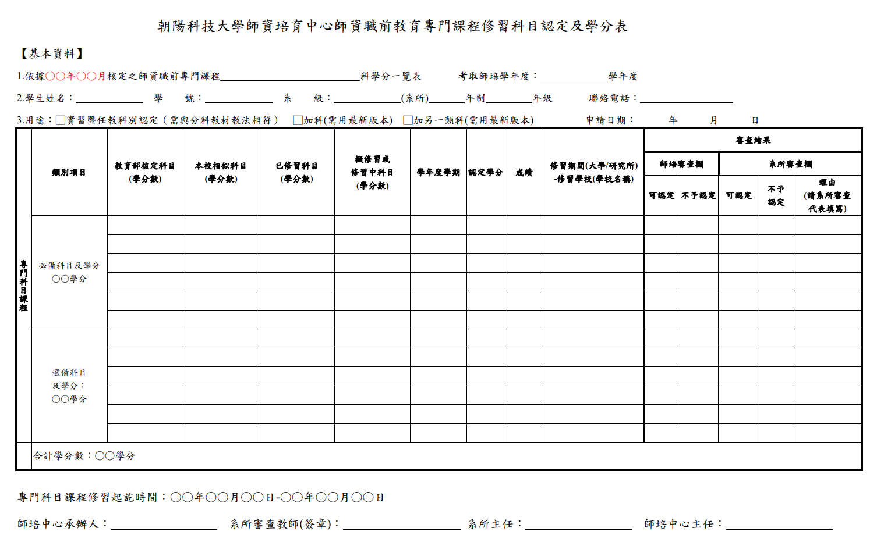
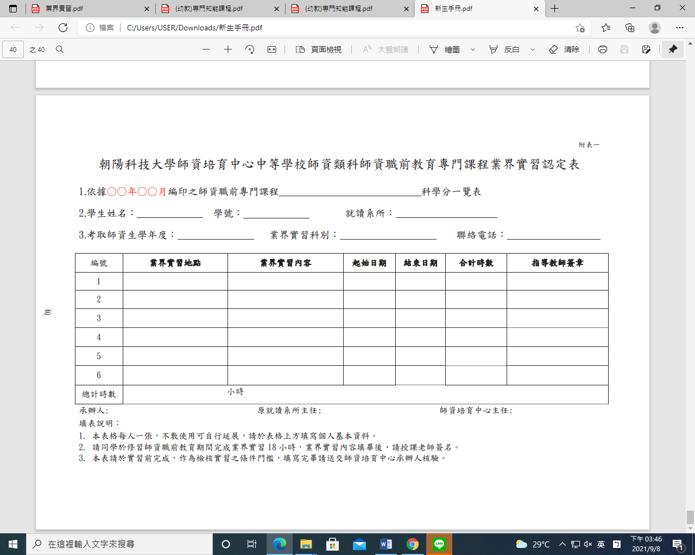
朝陽科技大學師資培育中心教學實務能力檢測指標與準則
2019年3月11日經專家會議審議訂定
一、依據本校107學年度接受教育部補助「籌組師培教授社群及辦理新課綱師資生工作坊計畫－子計畫3 建立師資生教學實務能力檢測機制」辦理。
二、本教學實務能力計有「教案設計（中幼教）」、「教學演示（中教）」、「教學演示（幼教）」、「國字板書（中幼教）」4種。
三、各教學實務能力檢測分數均取整數，總分達80分以上為「優良」，總分達60分以上為「通過」，總分未滿60分為「待改進」。
四、教學實務能力檢測指標與準則如下：
（一）教案設計
指標 | 檢核重點 | 準則 | 優良 | 通過 | 待改進
1.教案設計理念清楚，課程架構完整(15%) | 1-1設計理念符合教學目標 | 能清楚說明設計理念與教學目標的相關性 | 15~12 | 11~9 | 8~0
1.教案設計理念清楚，課程架構完整(15%) | 1-2設計內容考量學生背景 | 能清楚說明學生/幼兒的先備知識或可能遭遇的學習困難 | 15~12 | 11~9 | 8~0
1.教案設計理念清楚，課程架構完整(15%) | 1-3教學架構能有組織有條理 | 能運用文字或圖表等方式，清楚呈現教學架構及重點 | 15~12 | 11~9 | 8~0
2.教案設計符合課程綱要、學習指標及教學/課程目標(15%) | 2-1 設計內容符合課程目標 | 設計內容能符合課程綱要之教學大綱/課及領域及能力指標 | 15~12 | 11~9 | 8~0
2.教案設計符合課程綱要、學習指標及教學/課程目標(15%) | 2-2設計內容清楚呈現教學目標 | 教案內容能清楚明瞭地呈現教學目標 | 15~12 | 11~9 | 8~0
2.教案設計符合課程綱要、學習指標及教學/課程目標(15%) | 2-3設計內容切中學習目標/學習指標 | 教案內容能聚焦，不偏離教學重點，學習目標/指標具可觀察行為及表現 | 15~12 | 11~9 | 8~0
3.教案內容有效引起學生/幼兒的學習動機(15%) | 3-1準備活動引發學習動機 | 暖身活動能引起學生/幼兒學習動機，或結合學生/幼兒舊經驗導入新觀念 | 15~12 | 11~9 | 8~0
3.教案內容有效引起學生/幼兒的學習動機(15%) | 3-2發展活動激發學生/幼兒學習興趣 | 能透過多元的教學活動設計，能傳達主要教授之內容與激發學生/幼兒興趣 | 15~12 | 11~9 | 8~0
3.教案內容有效引起學生/幼兒的學習動機(15%) | 3-3綜合活動延伸學生/幼兒學習興趣 | 能透過結語、學習單或回家作業的設計，延伸學生/幼兒的學習興趣 | 15~12 | 11~9 | 8~0
4.教案內容適切分配教學活動時間(10%) | 4-1各教學階段時間分配合宜 | 能依教學階段，適切分配教學時間 | 10~8 | 7~6 | 5~0
4.教案內容適切分配教學活動時間(10%) | 4-2各教學階段的時間銜接掌握合宜 | 能依教學活動性質，適切分配教學時間，具有銜接性、延續性和連貫性 | 10~8 | 7~6 | 5~0
5.教學內容涵蓋適當的教學方法或策略(15%) | 5-1運用適切且多元的教學方法或策略 | 能依教學目標及學生/幼兒背景選擇多元有效的教學方法或策略 | 15~12 | 11~9 | 8~0
5.教學內容涵蓋適當的教學方法或策略(15%) | 5-2適時統整學習成效 | 能適時引導學生/幼兒統整學習成效 | 15~12 | 11~9 | 8~0
6.教案內容有效運用教學相關資源(15%) | 6-1善用各種教學資源 | 有效運用各種教學資源，以達成教學目標 | 15~12 | 11~9 | 8~0
6.教案內容有效運用教學相關資源(15%) | 6-2取材趣味或生活化 | 能依課程教學需求，適時引用時事或結合學生/幼兒的生活經驗 | 15~12 | 11~9 | 8~0
7. 教案內容使用適當的評量策略(15%) | 7-1設計適性評量活動 | 教學活動的設計，能兼顧各別差異評量的精神 | 15~12 | 11~9 | 8~0
7. 教案內容使用適當的評量策略(15%) | 7-2採用適切的評量兼顧形成性及總結性評量方式 | 能採用適切及多元的評量方式以時能學生/幼兒的學習成效及多元發展 | 15~12 | 11~9 | 8~0
7. 教案內容使用適當的評量策略(15%) | 7-3評量內容能呼應教學目標 | 能透過教學目標檢視學生/幼兒的學習評量，評量內容能與教學目標具相關性 | 15~12 | 11~9 | 8~0

（二）教學演示（中教）
指標 | 檢核重點 | 準則 | 優良 | 通過 | 待改進
1.  精熟任教學科知識(15%) | 1-1.能正確掌握任教單元的教材內容 | 教學內容不偏離主題、教授正確的學科知識、能適時補充新知，協助學生了解學習重點。 | 15~12 | 11~9 | 8~0
1.  精熟任教學科知識(15%) | 1-2.教學內容能連結新舊概念或學生生活經驗 | 教師授課內容所舉的例子，能切合學生的生活經驗，並能與教材內容相關。 | 15~12 | 11~9 | 8~0
2.  清楚呈現教學內容(15%) | 2-1.能呈現學習目標或學習重點 | 上課一開始，能清楚呈現該堂課預期的目標或學習重點。 | 15~12 | 11~9 | 8~0
2.  清楚呈現教學內容(15%) | 2-2.能有組織條理呈現教材內容或概念 | 能以提綱挈領方式，運用多元方式，摘要與凸顯教材內容重點。 | 15~12 | 11~9 | 8~0
2.  清楚呈現教學內容(15%) | 2-3.能適時統整學習重點 | 學生學習完一部份教材後，能或引導學生統整學習的重點。 | 15~12 | 11~9 | 8~0
3.  運用有效教學技巧與方法(15%) | 3-1.能引發學生學習動機與興趣 | 在課堂教學實施期間，能引起及維持學生的學習興趣與動機。 | 15~12 | 11~9 | 8~0
3.  運用有效教學技巧與方法(15%) | 3-2.能善於變化教學活動或教學方法 | 在教學過程中適時穿插多元的教學活動或方法。 | 15~12 | 11~9 | 8~0
3.  運用有效教學技巧與方法(15%) | 3-3.教學活動能融入學習策略的指導 | 能適時運用學習策略，如重述、圖像、組織、摘要等。 | 15~12 | 11~9 | 8~0
3.  運用有效教學技巧與方法(15%) | 3-4.能掌握時間分配 | 能依單元內容善用時間進行教學活動。 | 15~12 | 11~9 | 8~0
3.  運用有效教學技巧與方法(15%) | 3-5.能透過發問技巧，引導學生思考 | 能由淺而深提出不同層次的問題、有適當的待答時間及聽答後引導學生主動思考、相互討論 | 15~12 | 11~9 | 8~0
3.  運用有效教學技巧與方法(15%) | 3-6能引導學生提供適切的學習. | 主動回饋並並學習成果，適切引導學生參與教學活動，並給予回饋。
4.  應用良好溝通技巧(15%) | 4-1.板書能正確工整，布局適切 | 在黑板上書寫的文字、圖像、學生和老師符號，清楚易讀、用字正確，位置與布局能有順序性。 | 10~8 | 7~6 | 5~0
4.  應用良好溝通技巧(15%) | 4-2.能運用口語清楚表達重要概念 | 能適切運用口語技巧（如音量、速度、咬字、語調、語氣變化），幫助學生掌握重要概念。 | 10~8 | 7~6 | 5~0
4.  應用良好溝通技巧(15%) | 4-3.能有效運用非口語溝通技巧 | 運用眼神、表情、手勢、教室走動等方式，向學生明確傳達訊息，使教學活動順利進行。 | 10~8 | 7~6 | 5~0
5.運用學習評量評估學習成效(15%) | 5-1.教學過程適時檢視學生的學習情形 | 能適時運用評量方法檢視學生的學習情形。 | 15~12 | 11~9 | 8~0
5.運用學習評量評估學習成效(15%) | 5-2.根據評量結果提供適切的學習回饋 | 對於評量結果能以適切的方法給予學生回饋。 | 15~12 | 11~9 | 8~0
5.運用學習評量評估學習成效(15%) | 5-3.評量學生學習目標達成情形 | 能以評量方法評估學生的學習成果，衡量學習目標是否達成目標。 | 15~12 | 11~9 | 8~0
6.適切引導或回應學生行為表現(10%) | 6-1.運用有助於學生學習的課堂規範，建立良好的授課情境 | 能訂定有助學生學習的課堂規範使上課秩序能符合課程設計，促進學生學習。 | 15~12 | 11~9 | 8~0
6.適切引導或回應學生行為表現(10%) | 6-2.能增強學生的良好表現與妥善處理學生的不當行為 | 能運用口語、制度或增強物等適切回應學生的行為。 | 15~12 | 11~9 | 8~0
7.營造溫暖與積極的學習環境(10%) | 7-1.教學環境的安排有助於師生互動 | 能妥善安排座位、教室布置、實驗器材、教學設施等，促使師生能有良好互動。 | 15~12 | 11~9 | 8~0
7.營造溫暖與積極的學習環境(10%) | 7-2.提供學生公平的學習機會 | 教學過程與評量能公平地對待每位學生，給予學生同等的機會進行學習。 | 15~12 | 11~9 | 8~0

（三）教學演示（幼教）
檢核項目 | 檢核重點 | 優良 | 通過 | 待改進
1.教學內容與活動設計(30%) | 1-1.能適時鼓勵幼兒參與 | 20~16 | 15~12 | 11~0
1.教學內容與活動設計(30%) | 1-2.能引起幼兒學習動機 | 20~16 | 15~12 | 11~0
1.教學內容與活動設計(30%) | 1-3.使用多元方法進行教學活動 | 20~16 | 15~12 | 11~0
1.教學內容與活動設計(30%) | 1-4. 能設計適當教材、活動 | 20~16 | 15~12 | 11~0
1.教學內容與活動設計(30%) | 1-5. 能統整教學活動 | 20~16 | 15~12 | 11~0
2.教學與教材的結構性(20%) | 2-1.教材難易結構性符合學生程度 | 10~8 | 7~6 | 5~0
2.教學與教材的結構性(20%) | 2-2教學活動能由淺至深，且有邏輯結構性 | 10~8 | 7~6 | 5~0
3.班級經營與表達(35%) | 3-1.能善用增強原則以維持良好行為 | 25~20 | 19~15 | 14~0
3.班級經營與表達(35%) | 3-2.能接納幼兒不同的狀況，並給予回應 | 25~20 | 19~15 | 14~0
3.班級經營與表達(35%) | 3-3.能營造教學情境 | 25~20 | 19~15 | 14~0
3.班級經營與表達(35%) | 3-4.能維持班級常規 | 25~20 | 19~15 | 14~0
3.班級經營與表達(35%) | 3-5能掌握時間分配 | 25~20 | 19~15 | 14~0
4.個人儀態(15%) | 4-1.態度自然、儀態合宜 | 15~12 | 11~9 | 8~0
4.個人儀態(15%) | 4-2.具體、明確、清晰口語表達具體明確清晰 | 15~12 | 11~9 | 8~0
4.個人儀態(15%) | 4-3.適當運用肢體語言、營造良好互動 | 15~12 | 11~9 | 8~0

（四）國字板書
指標 | 檢核重點 | 準則 | 優良 | 通過 | 待改進
1.用筆(30%) | 1-1.線條清晰有力 | 字體各筆劃線條能清晰分明，穩健有力，同一筆劃能平順延續不間斷。 | 30~24 | 23~18 | 17~0
1.用筆(30%) | 1-2.筆勢優美變化 | 能依據字體筆畫：點、橫、豎、鈎、挑、捺、折、撇─永字八法順序，八種與衍生變化的筆勢，運用並掌握字體優美型態和結構。 | 30~24 | 23~18 | 17~0
2.結構(40%) | 2-1.字體外型恰當 | 字體外型有適合的型狀，如「月」字外型宜呈現長方形，「皿」字外型宜呈扁長方形，「我」字外型宜呈圓形或橢圓形。 | 40~32 | 32~24 | 23~0
2.結構(40%) | 2-2.部件比例良好 | 能注意字體左右或上下部件組合時大小、長短、寬窄、高低的比例關係。如「明」字左右部件組合的比例關係，是左小右大、左短右長、左窄右寬、左高右低。 | 40~32 | 32~24 | 23~0
2.結構(40%) | 2-3.字體重心平穩 | 以字中的某個筆畫為標準作一條假設的垂直線，直線兩邊的筆畫能對稱或均衡，讓字體架構平穩不歪斜。如「大」字，左下右下延伸長度需注意對稱與均衡。 | 40~32 | 32~24 | 23~0
3.布局(30%) | 3-1.字體大小適切 | 能注意字體大小適切、整齊端正。 | 30~24 | 23~18 | 17~0
3.布局(30%) | 3-2.行列留白恰當 | 能注意字體左右、上下行列，留白適當，版面整齊。 | 30~24 | 23~18 | 17~0
4.扣分 | 4-1.錯字 | 書寫字體以國小國語課本字體（楷書）為標準，每錯1字扣2分，非標準字體扣1分。
4.扣分 | 4-2.未完成 | 未按時完成或漏字者，每少1字扣2分。

